Juni 2014

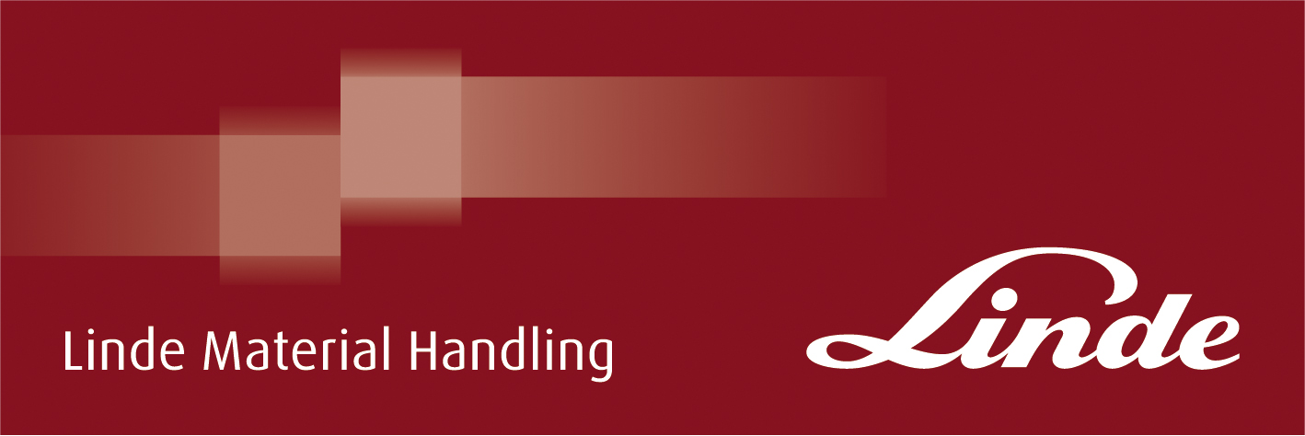

**INFO**

**World of Material Handling**

Avvibrerad förarplats i nya L14/L16 (serie 1173)

Ergonomi och förarkomfort är satt i fokus på Lindes nya staplarserie 1173.

Vibrationer är ett problem som innebär stora påfrestningar på axlar och rygg.

Lindes nya staplare har avfjädrad förarplats och styrarm som är helt fristående från det övriga chassit. Det innebär att vibrationerna minskar, eftersom förarplatsen fjädrar med föraren när trucken körs.

Resultatet: en mer ergonomisk arbetsmiljö.

De nya staplarna har också en lättöverskådlig färgdisplay där man tydligt ser information och ett nytt säkerhetssystem, Load Management System, som i standardversionen varnar vid överlast.

Som option visas även lyfthöjd och vikt.

**kontakt:**

Karl Johan Lindahl: 070 331 28 05 — email: kj.lindahl@linde-mh.se   
Peter Hasselgren: 070-505 08 89 – email: peter.hasselgren@linde-mh.se

Linde Material Handling AB

Box 1305

701 13 Örebro

www.linde-mh.se